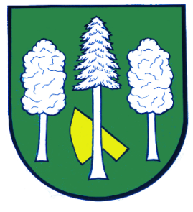

Obec DASKABÁT

Daskabát 35

779 00 Olomouc

telefon: 585 358 001

Hlášení ze dne 02. 01. 2023

1) Městys Velký Újezd, Farnost a Družstvo Velký Újezd Vás srdečně zvou na Tříkrálový koncert, který se uskuteční v neděli 08. 01. 2023 od 17:00 hodin v kostele sv. Jakuba ve Velkém Újezdě. Při koncertě zazní známá Česká mše vánoční "Hej mistře" od Jakuba Jana Ryby a další vánoční pastorely v podání místního chrámového sboru Chorus Marianus, sólistů a Svatojakubského oblastního orchestru pod vedením Ondřeje Nakládala. Vstupné na koncert je dobrovolné a bude věnováno na restaurování vitráží kostela.

2) Koledování pro Tříkrálovou sbírku Charity ČR proběhne v sobotu a neděli 07. a 08. ledna 2023 od 9:00 do 12:00 hodin. Mimo tyto dny bude kasička na příspěvky k dispozici od 02. ledna do 13. ledna na obecním úřadě a v obecní knihovně.

